Дата проведення уроку : 09.04.2020
Група: М-6
Професія: муляр
Майстер в/н: Шкарупета Л.А. вайбер 0679821398
ел пошта skarupetalilia@gmail.com
Урок № 15

Тема уроку: Виконання монтажу кутових і маячних блоків , установлення проміжних блоків, виконання монтажу стрічкових фундаментів .
Мета уроку:
Навчальна : Закріплення умінь та знань для розвитку навчальних, навчально- виробничих задач при виконанні монтажу кутових і маячних блоків , установленні проміжних блоків, виконанні монтажу стрічкових фундаментів .
Виховна – виховати творче відношення до праці і навчання при виконанні монтажу кутових і маячних блоків , установленні проміжних блоків, виконанні монтажу стрічкових фундаментів .
Розвиваюча - розвити свідому трудову дисципліну при виконанні монтажу кутових і маячних блоків , установленні проміжних блоків, виконанні монтажу стрічкових фундаментів .
Дидактичне забезпечення уроку:
Картка –завдання для повторення пройденого матеріалу, інструкційно-технологічна карта, картка –завдання для закріплення нового матеріалу, відеоролик
Структура уроку:
- Повторення пройденого матеріалу 8.00 – 9.30:
Для відновлення опорних знань та усвідомленого формування вмінь та навичок необхідно описати технологічний процес виконання кладки стіни з декоративним малюнком

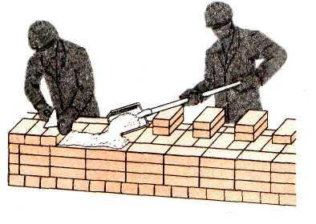

- Пояснення нового матеріалу 9.30 - 13.00

  - Інструктаж з ОП та БЖД

Інструменти і пристрої потрібно використовувати відповідно до їх призначення. Інструменти треба правильно і міцно насаджувати на ручки. Робочі поверхні інструментів мають бути рівними, без дефектів. Пошкоджені, інструменти використовувати не можна.

Працювати каменяр повинен у рукавицях, які захищають шкіру від пошкодження. Цегляну кладку каменяр виконує з перекриттів, і інвентарних помостів або настилу риштовання.

Риштування і помости встановлюють на очищені вирівняні поверхні. Особливу увагу приділяють на ґрунт, який повинен бути щільно утрамбований.
Риштування і помости не можна перевантажувати матеріалами понад визначене розрахункове навантаження, слід уникати скупчення матеріалів в одному місці. Матеріали розмішують так, щоб вони не заважати проходу робітників і транспортуванню вантажів. Між штабелями матеріалів і стіною залишаються робочий прохід шириною не менше 60 см.

Настили на риштованні і помостах повинні бути рівними і без тріщин, їх роблять з інвентарних щитів, зшитих планками.

Зазор між стіною споруджуваної будівлі і робочим настилом помостів не повинен перевищувати 5 см. Цей зазор потрібний для того, щоб настили риштовання і помостів висотою понад 1,1 м, за винятком помостів суцільного замощення огороджують поручнями не менше 1 м. для піднімання робітників на помости встановлюють сходні із захисними загородами (поручнями).

За станом усіх конструкцій риштування і помостів, у тому числі за станом з'єднань, кріплень, настилу і захисних загород забезпечують систематичний нагляд.

Щодня після закінчення роботи помости очищають від сміття. Стан риштування і помостів щодня перед початком зміни перевіряє майстер, який керує дільницею робіт на об'єкті і бригадир.

  - Організація робочого місця
Ділянка безпосереднього мурування разом зі встановленими поруч піддонами з цеглою, ящиками з розчином і риштуванням утворюють робоче місце муляра. Правильна організація робочого місця забезпечує високу продуктивність праці.
При муруванні глухих ділянок робоче місце (рис.) має бути завширки 2,5-2,6 м і поділятися на зони:
- робочу (завширшки 60-70 см), де працює муляр;
- складування (завширшки до 1,6 м), де ящик з розчином чергується з піддоном цегли:
- вільну (завширшки не менше 30-40 см) для проходу.
Запасу цегли на робочому місці повинно вистачати на 3-4 години роботи.
Розчин у ящики завантажують перед початком мурування ; розрахунком на 40-50 хвилин роботи.
У процесі мурування запас цегли та розчину поповнюють.
Розміщення інструментів на робочому місці повинно бути найбільш раціональним. Наприклад, кельму і молоток кладуть праворуч, щоб муляр не витрачав зайвий час на нераціональні рухи. Відстань між ящиками не повинна перевищувати більше 3 м і розміщувати ящики з розчином далі, ніж 2 м від місця укладання не рекомендується. Якщо мурування виконують одночасно з облицюванням, то ширину зони матеріалів збільшують до 1,5 м, а матеріали розміщують у два ряди: у першому ряді розміщують цеглу, а в другому - облицювальний матеріал.

  - Опис технологічного процесу
Стрічкові фундаменти виконують з залізобетонних блоків з укладенням по них одного ряду цокольних панелей, які стають панелями стін підвалу.
При установці блоків передусім є розбивка вісей фундаментів, які починають з перенесення вісей будинків на основу. Для цього на обносці натягають осеві струни, за допомогою висків переносять перетину на дно котловану. Від цих точок відміряють проектні розміри фундаменту і закріплюють їх металевими штирями так, щоб дротяна причалка знаходилась на відстані 2-3 мм від грані фундаменту.
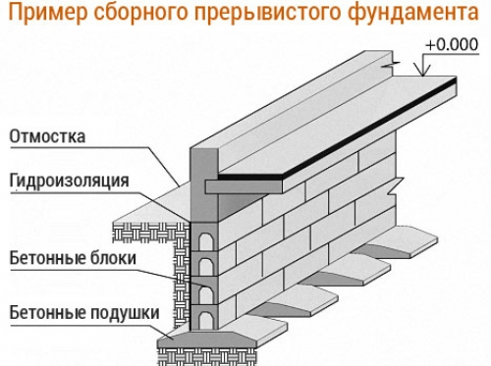
Монтаж блоків-подушок починають з укладки кутових блоків-подушок, які є маячними, а також проміжних маячних блоків на відстані близько 20м. між ними переважно в місцях примикання поперечних стін до повздовжніх. Проміжні блоки вкладаються послідовно від маячного кутового блоку до маячного проміжного. Монтаж ведуть за допомогою крану спосібом “на весу”. Після укладання цього ряду блоків-подушок перевіряють правильність їх положення за допомогою теодоліта чи відвісу. Послідуючий ряд стрічкових фундаментів монтують з цокольних панелей на розчині з заповненням горизонтальних та вертикальних швів.
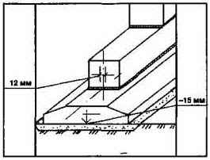

Опорний конспект

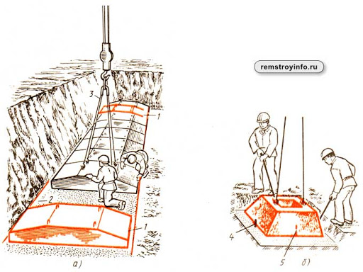

- Закріплення нового матеріалу 13.00 -14.30

Опишіть технологічний процес виконання монтажу стрічкових фундаментів

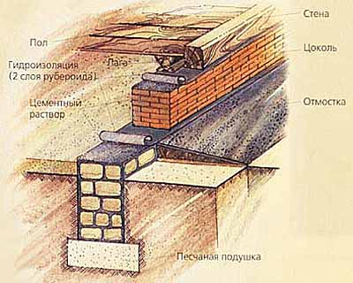

Відеоролик за посиланням : https://youtu.be/Yly3V4m_biQ
- Домашнє завдання:
Робота з підручником , стор. 115-119

Відповіді надсилати
09.04.2020 року з 13.00 -14.30
на вайбер 0679821398 та ел. пошту skarupetalilia@gmail.com

Майстер виробничого навчання: Л.А.Шкарупета

